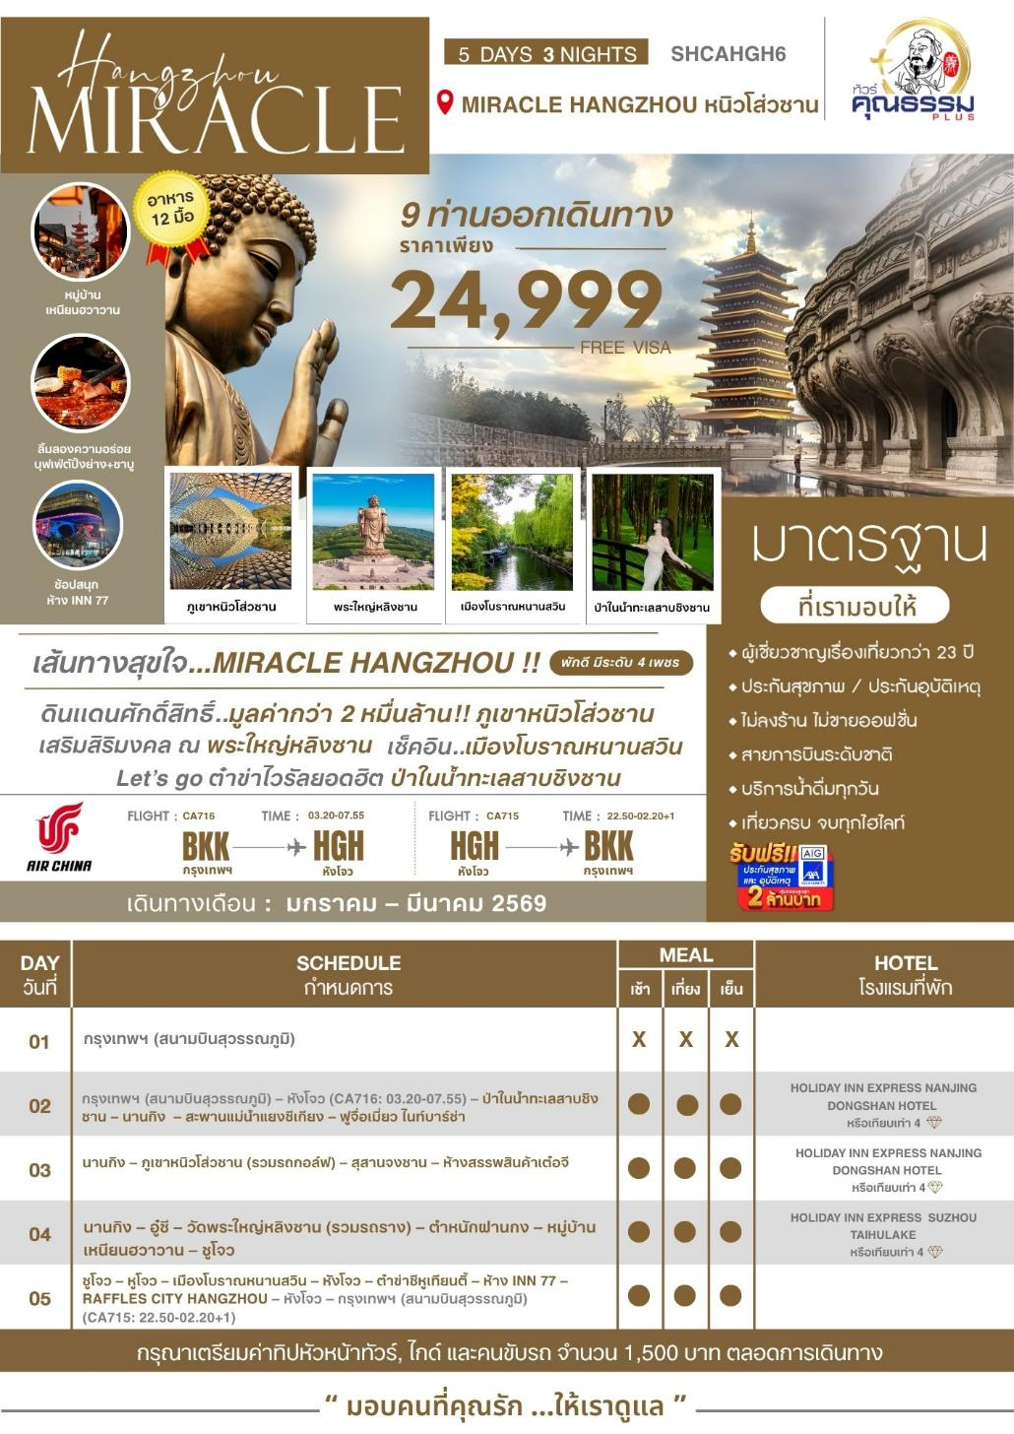

โปรแกรมการเดินทาง
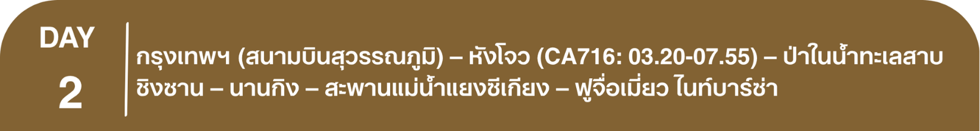
23.59 น. พร้อมกันที่ ท่าอากาศยานสุวรรณภูมิ ณ อาคารผู้โดยสารขาออก (ระหว่างประเทศ) ชั้น 4 ประตู 9 บริเวณ ISLAND-U สายการบิน AIR CHINA (CA) โดยมีเจ้าหน้าที่จากทางบริษัทฯ คอยต้อนรับ และอำนวยความสะดวกแด่ท่านก่อนออกเดินทาง
03.20 น. เหินฟ้าสู่ หังโจว โดยสายการบิน AIR CHINA เที่ยวบินที่ CA716
- เที่ยวบินหรือเวลาอาจมีการเปลี่ยนแปลง ทั้งนี้ขึ้นอยู่กับสายการบินเป็นผู้กำหนด
- ขอสงวนสิทธิ์ในการเลือกที่นั่งบนเครื่องบิน เนื่องจากการจัดที่นั่งบนเครื่องบิน เป็นสิทธิ์ของเจ้าหน้าที่เช็คอิน ซึ่งทางบริษัทไม่สามารถเข้าไปแทรกแซงได้
กรณีผู้เดินทาง ต้องการขอวีลแชร์ที่สนามบิน กรุณาแจ้งกับทางบริษัททัวร์ฯทันที หลังจากที่ท่านชำระ
เงินมัดจำค่าทัวร์เรียบร้อยแล้ว
หมายเหตุ: หากผู้เดินทางต้องการนำวีลเเชร์ส่วนตัวไปเอง จะต้องเป็นวีลแชร์ที่ไม่มีแบตเตอรี่

(บริการอาหารว่างและเครื่องดื่มบนเครื่อง)

**การบริการอาหารและเครื่องดื่มบนเครื่องบิน เป็นบริการของสายการบิน ทั้งนี้อาจจะมีการเปลี่ยนแปลงได้ขึ้นอยู่กับนโยบายของสายการบิน โดยไม่ต้องเเจ้งให้ทราบล่วงหน้า**
07.55 น. เดินทางถึง สนามบินเมืองหังโจว เป็นเมืองหลวงของมณฑลเจ้อเจียง สาธารณรัฐประชาชนจีน เมืองหางโจว
ซึ่งเป็นเมืองเก่าแก่ 1 ใน 6 ของประเทศจีน จากนั้นนำท่านผ่านพิธีการตรวจคนเข้าเมืองและรับสัมภาระเรียบร้อยแล้ว
บริการท่านด้วย SET BOX ท่านละ 1 ชุด
นำท่านเดินทางสู่ ป่าในน้ำทะเลสาบชิงซาน ตั้งอยู่ที่เมืองหังโจว มณฑลเจ้อเจียง เป็นป่าชายน้ำกลางทะเลสาบมีชื่อเสียงจาก “ป่าลอยน้ำ”ได้ชื่อว่าเป็น “ป่าในทะเลสาบที่สวยที่สุดในเจ้อเจียง”มีต้นไม้ขึ้นเรียงรายอยู่ในผืนน้ำอย่างสวยงาม เมื่อแสงอาทิตย์ส่องกระทบผิวน้ำจะสะท้อนเงาไม้ เกิดเป็นทิวทัศน์โรแมนติกดั่งภาพวาดให้ท่านได้ต๋าข่าอากาศบริสุทธิ์ พักผ่อน สูดโอโซน รีเฟรชร่างกาย และถ่ายรูปกับมุมสวยที่หลากหลาย

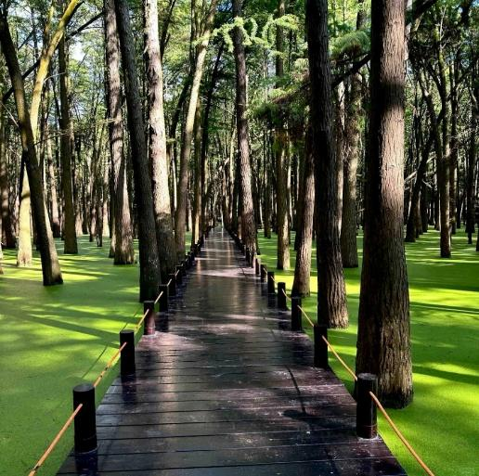
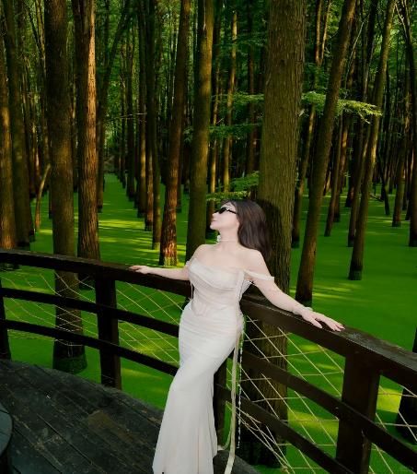

เที่ยง รับประทานอาหารกลางวันสไตล์หังโจว
บ่าย นำท่านเดินทางสู่ เมืองนานกิง (ใช้เวลาเดินทางประมาณ 3 ชั่วโมง) เมืองหลวงของมณฑลเจียงซู นครหลวงทางใต้ของประเทศจีน เป็นเมืองที่ใหญ่รองลงมาจากเมืองเซี่ยงไฮ้ นานกิงเป็นเมืองหลวงเก่าแก่ของประเทศจีน ที่มีราชวงศ์ยาวนานถึง 7 ราชวงศ์ทำให้เป็นเมืองที่มีความเจริญและมีประชากรอยู่จำนวนมาก
ระหว่างทางผ่าน สะพานแม่น้ำแยงซีเกียง สะพานแห่งตำนาน ที่เชื่อมสองฝั่งแม่น้ำแยงซีเกียงอย่างสง่างาม เป็นสัญลักษณ์แห่งความสามารถและความก้าวหน้าของจีนยุคใหม่ ให้ท่านได้ชมทัศนียภาพระหว่างทางแม่น้ำแยงซีเกียงที่ยิ่งใหญ่
ค่ำ รับประทานอาหารค่ำสไตล์นานกิง
หลังอาหารค่ำนำท่านเดินทางสู่ ฟูจื่อเมี่ยว ไนท์บาร์ซ่า สถานที่ท่องเที่ยวระดับ 5 A ตั้งอยู่ใจกลาง นครนานกิง พื้นที่โดยรอบนี้ยังถือเป็นศูนย์กลางลัทธิขงจื้อ ในปัจจุบันโดยรอบได้รับการปรับสภาพเป็นถนนการค้าและเป็นสถานที่ช้อปปิ้งยอดฮิตของทั้งชาวจีนและนักท่องเที่ยวที่มาเยือนนานกิง ก็เป็นตลาดที่รวมสินค้าราคาถูกกว่าตลาดอื่นๆหรือบางแห่งในเมืองไทยไว้มากมายให้คุณเลือกซื้อ อาทิ หมวก เสื้อผ้า รองเท้า ของที่ระลึกนานาชนิด และอาหารมากมาย
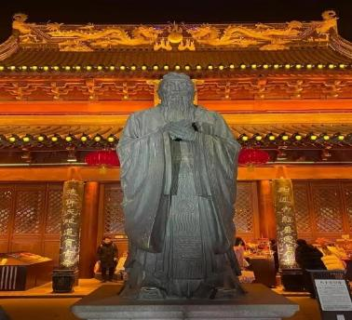
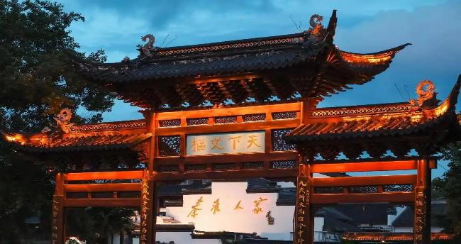

พักที่ HOLIDAY INN EXPRESS NANJING DONGSHAN HOTEL หรือเทียบเท่าระดับ 4
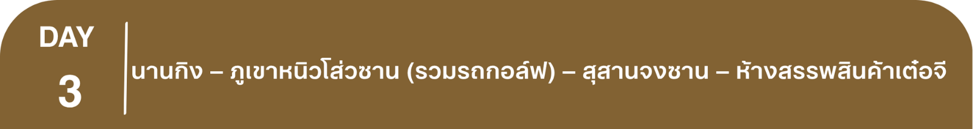
เช้า รับประทานอาหารเช้า ณ ห้องอาหารโรงแรม
นำท่านเดินทางสู่ ภูเขาหนิวโส่วซาน (รวมรถกอล์ฟ) สถานที่ท่องเที่ยวเชิงวัฒนธรรมและธรรมชาติระดับ 4A ที่ลงทุนสร้างด้วยพลังศรัทธามูลค่ามากกว่า 2 หมื่นล้านบาท ตั้งอยู่ในเมืองนานกิง มีชื่อเสียงด้านวัฒนธรรมพุทธศาสนา ความสวยงามทางธรรมชาติ และความสำคัญทางประวัติศาสตร์ โดยมีจุดเด่นคือ พระราชวังพระพุทธเจ้าฝอติ่งกง ถือเป็นจุดเด่นของภูเขาหนิวโส่วซาน สร้างขึ้นเพื่อประดิษฐาน พระบรมสารีริกธาตุส่วนกระหม่อม ของพระพุทธเจ้า ซึ่งเป็นโบราณวัตถุศักดิ์สิทธิ์ทางพุทธศาสนา มีพื้นที่ก่อสร้างทั้งหมดประมาณ 136,000 ตารางเมตร ตัวอาคารเป็นรูปทรงโดมแบ่งเป็นโดมขนาดใหญ่และโดมเล็ก พื้นที่ภายในมีทั้งหมดเก้าชั้น เหนือพื้นดิน 3 ชั้น และชั้นใต้ดิน 6 ชั้น ในส่วนของโดมขนาดใหญ่มีลักษณะคล้ายจีวรของพระพุทธเจ้าครอบคลุมโดมขนาดเล็ก ซึ่งเป็นสัญลักษณ์ของการอวยพรอันไม่มีที่สิ้นสุดของพระพุทธเจ้า ส่วนล่างของโดมขนาดเล็กเป็นรูปบัลลังก์ดอกบัวและส่วนบนเป็นแก้วมณีทรงกลม ซึ่งด้านบนและด้านล่างผสมผสานจนเกิดเป็นภาพมงคลดั่ง " ขุมทรัพย์ดอกบัว" นอกจากเป็นที่ประดิษฐานพระบรมสารีริกธาตุแล้ว ที่นี่เป็นดินแดนศักดิ์สิทธิ์แห่งการแสวงบุญ และนำท่านชมเจดีย์ฝอติ่งเป็นหนึ่งในอาคารสถานที่สำคัญของดินแดนพุทธภูมิอันศักดิ์สิทธิ์ มีความสูงประมาณ 88 เมตร พื้นที่ก่อสร้าง 5065 ตารางเมตร มี9 ชั้น 4ด้าน เป็นเจดีย์ที่มีลวดลายประณีตและสง่างามมาก ภายในเจดีย์มีพระพุทธไสยาสน์นั่งประดิษฐานอยู่ที่พระอุโบสถชั้นที่เก้า เจดีย์ทั้งองค์มีรูปร่างงดงามตระการตาแสดงถึงมนต์เสน่ห์แบบโบราณของราชวงศ์ถัง ท่านจะเพลิดเพลินกับทัศนียภาพที่สวยงามของหนิวโส่วซาน
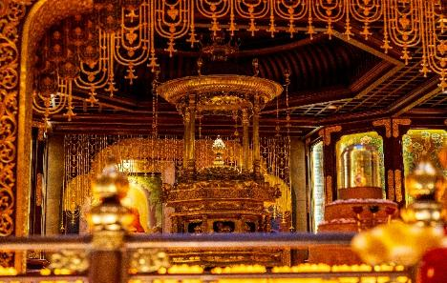
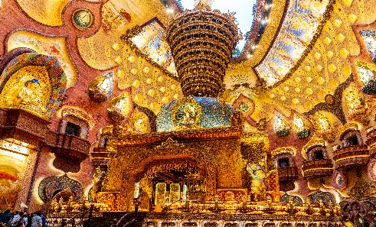

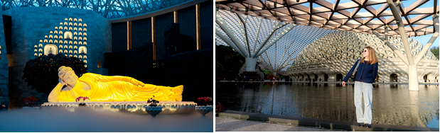

เที่ยง รับประทานอาหารกลางวันสไตล์เจ้อเจียง
บ่าย นำท่านเดินทางสู่ สุสานจงซาน หนึ่งในสถานที่ท่องเที่ยวระดับ 5A และเป็นแลนด์มาร์กสำคัญที่สุดแห่งหนึ่งของเมืองนานกิง ซึ่งมีความสำคัญทางประวัติศาสตร์ เพราะที่นี่เป็นสถานที่ฝังศพของ ดร. ซุนยัดเซ็น บุคคลสำคัญที่มีอิทธิพลอย่างมากต่อประวัติศาสตร์จีนยุคใหม่ อย่างที่เรารู้จักกันในนาม “บิดาแห่งชาติ” ของจีนแผ่นดินใหญ่และไต้หวัน ที่นี่จึงไม่เป็นเพียงแค่สุสาน และสถานที่ท่องเที่ยว แต่ยังเป็นสัญลักษณ์แห่งอุดมการณ์การปฏิวัติและความทันสมัยของจีน
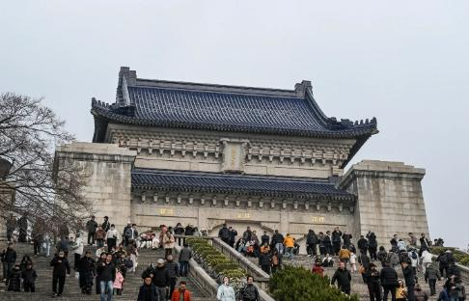
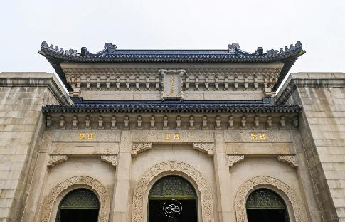

จากนั้นนำท่านเดินทางสู่ ห้างสรรพสินค้าเต๋อจี ศูนย์การค้าระดับไฮเอนด์ที่ตั้งอยู่ใจกลางย่านธุรกิจ ซินเจียโข่ว เมืองนานกิง ถือเป็นหนึ่งในแหล่งช้อปปิ้งหรูหราที่สำคัญที่สุดของประเทศที่นี่รวมร้านแฟล็กชิปสโตร์ของแบรนด์หรูมากมาย เช่น Gucci, Yves Saint Laurent, Louis Vuitton, Bvlgari, Cartier, Dior, Hermes, Chanel, prada, Tiffany & Co ให้ท่านได้เลือกสรรช้อปปิ้งตามอัธยาศัยและที่ยังยังมีห้องน้ำระดับไฮเทคที่ต้องมาต๋าข่า
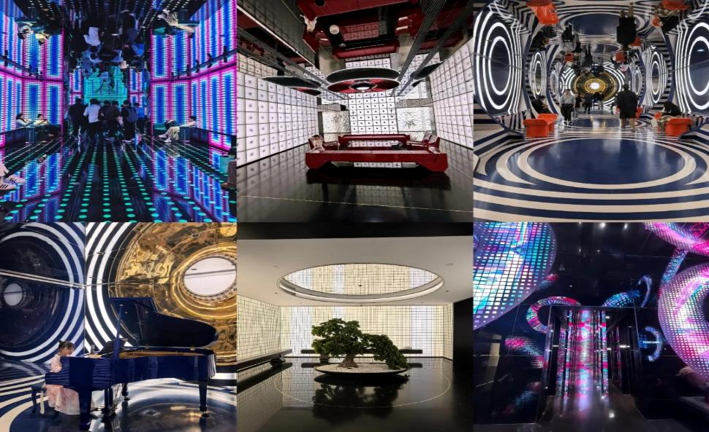

ค่ำ รับประทานอาหารค่ำสไตล์นานกิง
พักที่ HOLIDAY INN EXPRESS NANJING DONGSHAN HOTEL หรือเทียบเท่าระดับ 4

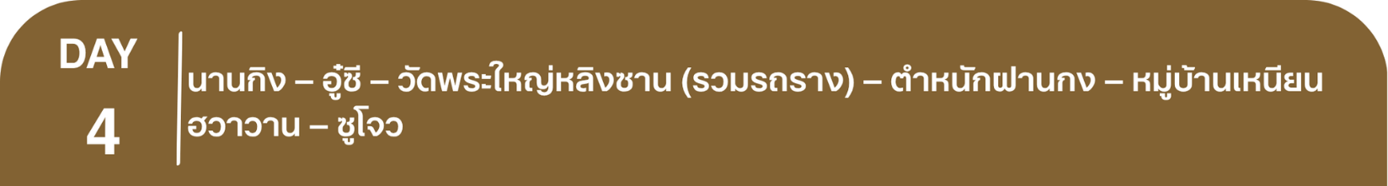
เช้า รับประทานอาหารเช้า ณ ห้องอาหารโรงแรม
นำท่านเดินทางสู่เมือง อู๋ซี (ใช้เวลาเดินทางประมาณ 3 ชั่วโมง) ซึ่งได้รับการขนานนามว่า “เซี่ยงไฮ้น้อย” เนื่องจากเป็นเมืองอุตสาหกรรมที่มีทะเลสาบไท่หูล้อมรอบ ทะเลสาบไท่หู เป็น 1 ใน 5 แห่งทะเลสาบน้ำจืดที่มีขนาดใหญ่ของจีน เป็นเมืองเก่าแก่ประวัติศาสตร์ยาวนาน ร่วมสามพันกว่าปี ในยุคราชวงศ์โจวและฉิน
เที่ยง รับประทานอาหารกลางวันสไตล์อู๋ซี
บ่าย นำท่านสักการะ วัดพระใหญ่หลิงซาน (รวมรถราง) ซึ่งประดิษฐาน อยู่ที่เขตเขาม้าริมทะเลสาบไท่หู เป็นพระพุทธรูปทองสำริดที่มีความสูงถึง 88 เมตร หนัก 700 ตัน ปรางค์ยืนแลดูสง่างามและน่าเลื่อมใสยิ่ง เป็นพระยืนทองเหลืองที่ใหญ่ที่สุดในโลก
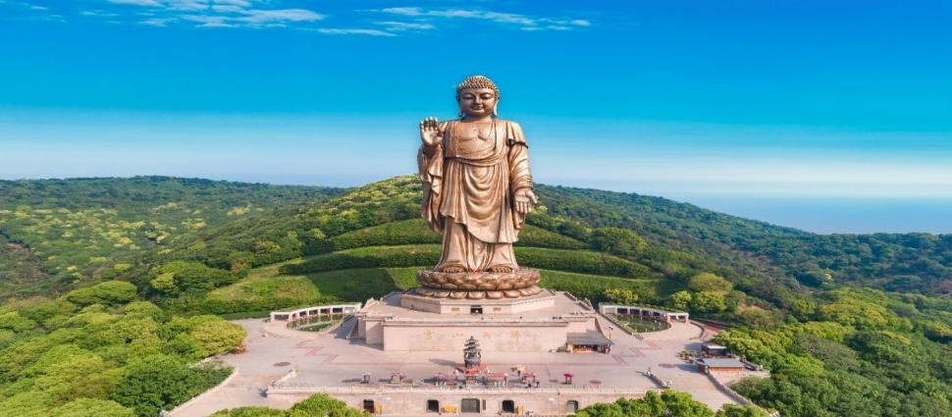

นำท่านสู่ ตำหนักฝานกง ให้ท่านเข้าชมความสวยงามที่สร้างอย่างวิจิตรสวยงาม ภายในมีทั้งไม้แกะสลัก ภาพวาด รูปสลักนูนสูง ซึ่งเป็นเรื่องราวเกี่ยวกับพระพุทธศาสนา
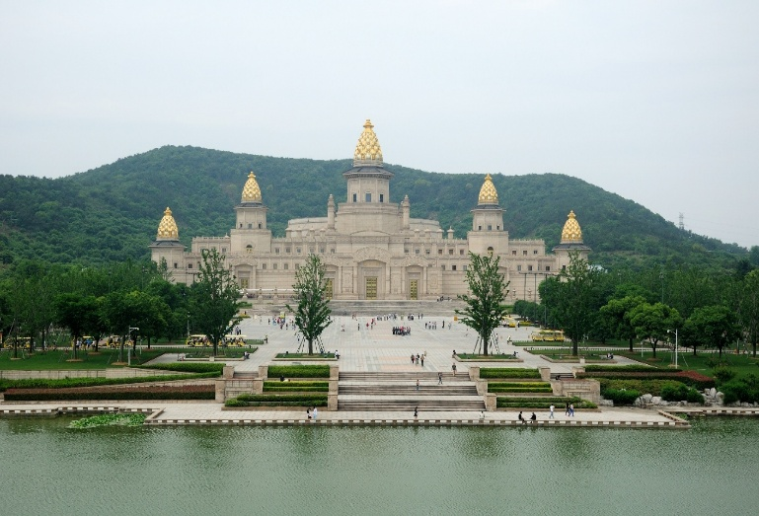

และนำท่านชม หมู่บ้านเหนียนฮวาวาน (ชมบรรยากาศยามค่ำคืน) ตั้งอยู่ในเมืองอู๋ซี เป็นสถานที่ท่องเที่ยวที่มีชื่อเสียงซึ่งออกแบบให้สะท้อนถึงบรรยากาศแบบพุทธศิลป์และการใช้ชีวิตที่สงบเงียบในวิถีแห่งเซน เน้นสถาปัตยกรรมแบบจีนโบราณ ผสมผสานกับความเรียบง่ายและสงบตามปรัชญาเซน มีสวน น้ำตก และโคมไฟประดับที่สร้างบรรยากาศผ่อนคลายให้ท่านสัมผัสประสบการณ์ที่สงบและผ่อนคลายกับบรรยากาศยามค่ำคืน
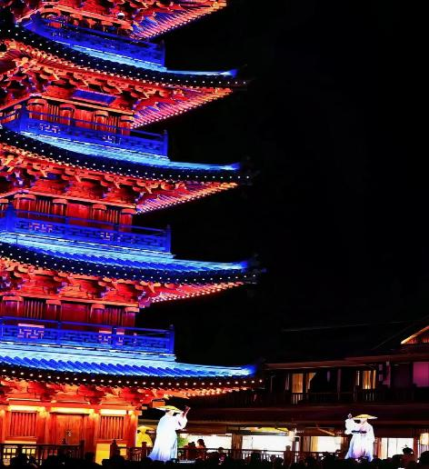
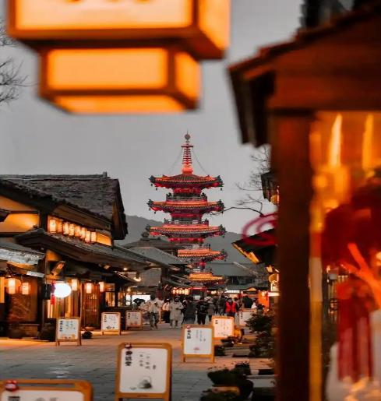

ค่ำ รับประทานอาหารค่ำ เมนู...ซี่โครงหมูทอดอู๋ซี
จากนั้นนำท่านเดินทางสู่ ซูโจว (ใช้เวลาเดินทางประมาณ 1 ชั่วโมง) เป็นเมืองที่มีความสวยงามไม่น้อยกว่าเมืองหังโจว ด้วยสวนและคลองสายน้อยใหญ่ที่มีความงดงามอย่างมีเอกลักษณ์แห่งหนึ่งที่มีประวัติความเป็นมายาวนานกว่า 2,500 ปี และได้รับสมญานามว่า “ เมืองแห่งสาวงาม ”
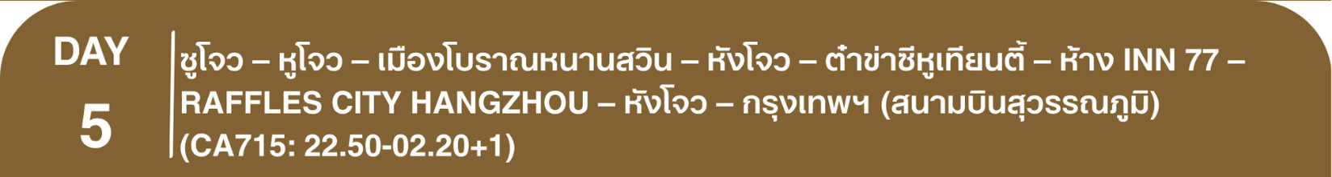
พักที่ HOLIDAY INN EXPRESS SUZHOU TAIHU LAKE หรือเทียบเท่า ระดับ 4
เช้า รับประทานอาหารเช้า ณ ห้องอาหารโรงแรม
นำท่านเดินทางสู่ หูโจว (ใช้เวลาเดินทางประมาณ 3 ชั่วโมง) ตั้งอยู่ในมณฑลเจ้อเจียง ทางตะวันออกของประเทศจีน เป็นเมืองที่มีประวัติศาสตร์ยาวนานกว่า 2,300 ปี และมีความสำคัญทางวัฒนธรรมและเศรษฐกิจที่สำคัญในภูมิภาคลุ่มแม่น้ำแยงซี จากนั้นนำท่านเดินทางสู่ เมืองโบราณหนานสวิน (รวมล่องเรือ) ตั้งอยู่ในเขตหนานสวิน เมืองหูโจว มณฑลเจ้อเจียง สถานที่ท่องเที่ยวระดับ 5 A เป็นดินแดนแห่งวัฒนธรรม ในอดีตหนานสวินเป็นศูนย์กลางการขนส่งและกระจายสินค้าการเกษตร ป้จจุบัน หนานสวินเป็นเมืองโบราณที่ติดอันดับ 1 ใน 10 สถานที่ท่องเที่ยวสำคัญของมณฑลเจ้อเจียง และติดอันดับหนึ่งในเมืองโบราณที่มีเสน่ห์ดึงดูด สองฝั่งแม่น้ำเป็นถนนคนเดินที่เต็มไปด้วยร้านค้าร้านขายของที่ระลึก รวมทั้งอาคารสถาปัตยกรรมเก่าแก่และสะพานโบราณ 15 แห่ง อีกหนึ่งเสน่ห์ที่มาเยือนแล้วห้ามพลาดล่องเรือชมวิวทิวทัศน์ของสองฝั่งแม่น้ำ ให้ท่านได้ดื่มด่ำบรรยากาศเมืองโบราณ
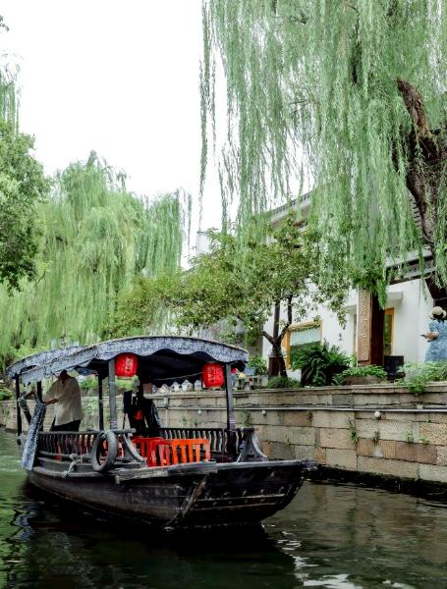
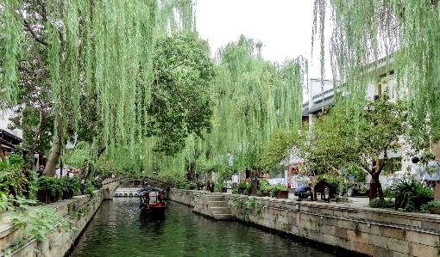
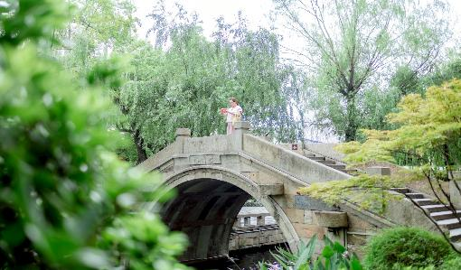

เที่ยง รับประทานอาหารกลางวันสไตล์หูโจว
บ่าย นำท่านเดินทางกลับสู่ เมืองหังโจว (ใช้เวลาเดินทางประมาณ 2 ชั่วโมง) เมืองหลวงของมณฑลเจ้อเจียง สาธารณรัฐประชาชนจีน เมืองหังโจว ซึ่งเป็นเมืองเก่าแก่ 1 ใน 6 ของประเทศจีน
และนำท่านสู่ ซีหูเทียนตี้ (West Lake Tiandi) ย่านไลฟ์สไตล์สุดเก๋ริมทะเลสาบซีหู ในเมืองหังโจว ที่ผสมผสานเสน่ห์ของสถาปัตยกรรมโบราณสไตล์เซี่ยงไฮ้-ฝรั่งเศส กับความทันสมัยแบบอินเตอร์ เหมาะกับทั้งการเดินเล่น ช้อปปิ้ง รับประทานอาหาร และพักผ่อนในบรรยากาศสวยงามติดทะเลสาบ
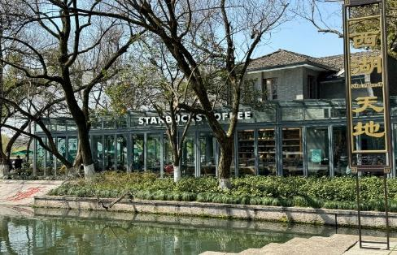
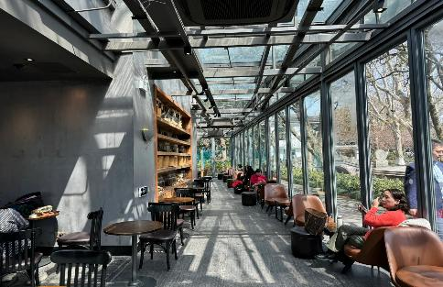

และนำท่านเดินทางสู่ ห้าง Inn 77 ซึ่งเป็นห้างใหญ่ที่อยู่ติดกับทะเลสาบซีหู ข้างในมีร้านเสื้อผ้าร้านอาหารต่างๆมากมาย ทั้งร้านหม่าล่า ปิ้งย่าง ช้อปปิ้ง ร้านPOPMART ร้านขายของเล่น ให้เลือก ช้อปได้อย่างเพลิดเพลิน
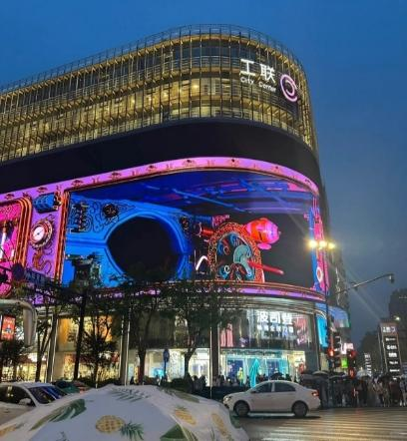
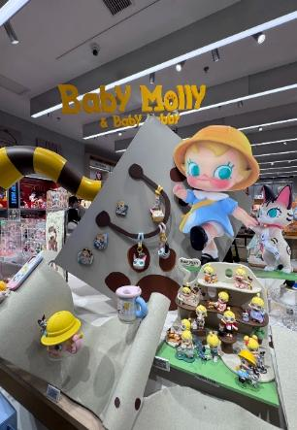
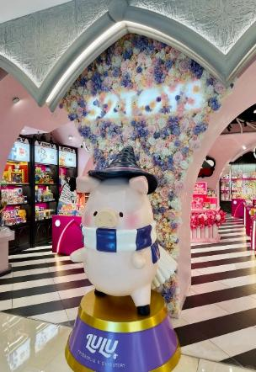

จากนั้นนำท่านสู่ RAFFLES CITY HANGZHOU หนึ่งในแลนด์มาร์กสมัยใหม่ที่โดดเด่นที่สุดของเมืองหังโจว ได้รับการออกแบบโดยสถาปนิกชื่อดังระดับโลก Ben van Berkel (UN Studio) มีลักษณะอาคารคู่ทรงโค้งสูงที่บิดเป็นเกลียว สื่อถึงพลังการเชื่อมโยงระหว่าง วัฒนธรรม ประวัติศาสตร์ และอนาคตของหังโจว ด้วยสถาปัตยกรรมล้ำสมัย อาคารสูงสองหลังโค้งบิดราวคลื่นน้ำ สื่อถึง “แม่น้ำเฉียนถัง” อันเป็นสัญลักษณ์ของหังโจวภายในมีห้างสรรพสินค้าขนาดใหญ่ รวมแบรนด์หรูระดับสากล ร้านแฟชั่น และร้านอาหารมากมายให้ท่านได้เพลิดเพลินกับการช้อปปิ้ง
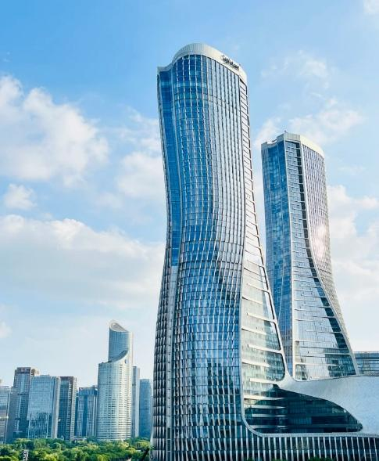
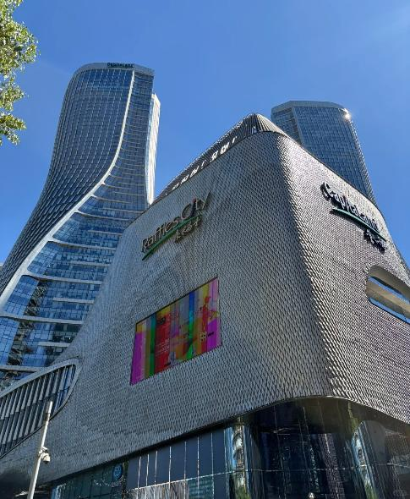

ค่ำ รับประทานอาหารค่ำ เมนู..บุฟเฟต์ปิ้งย่าง+ชาบู
สมควรแก่เวลา กรุณาตรวจเช็คสัมภาระให้เรียบร้อย เพื่อเตรียมตัวเดินทางสู่สนามบินเพื่อกลับกรุงเทพฯ
22.50 น. ออกเดินทางสู่ กรุงเทพฯ โดยสายการบิน AIR CHINA เที่ยวบินที่ CA715
(บริการอาหารว่างและเครื่องดื่มบนเครื่อง)

**การบริการอาหารและเครื่องดื่มบนเครื่องบิน เป็นบริการของสายการบิน ทั้งนี้อาจจะมีการเปลี่ยนแปลงได้ขึ้นอยู่กับนโยบายของสายการบิน โดยไม่ต้องเเจ้งให้ทราบล่วงหน้า**
02.20 น.+1 ถึง กรุงเทพฯ (สนามบินสุวรรณภูมิ) โดยสวัสดิภาพ พร้อมความประทับใจ......... ☺ ☺ ☺ ☺

********ขอบคุณทุกท่านที่ใช้บริการ********
☺ ☺ ☺ ☺ ซื่อสัตย์ จริงใจ ห่วงใย เน้นบริการ คืองานของเรา ☺ ☺ ☺ ☺

**หมายเหตุ: โปรแกรมและราคาสามารถเปลี่ยนแปลงได้ตามความเหมาะสมโดยไม่ต้องแจ้งให้ทราบล่วงหน้าทางบริษัทฯ จะถือผลประโยชน์ของลูกค้าเป็นสำคัญ**

***ในกรณีที่ลูกค้าต้องออกตั๋วโดยสารภายในประเทศ (เครื่องบิน ,รถทัวร์ ,รถไฟ) กรุณาติดต่อเจ้าหน้าที่ของบริษัทฯ เพื่อเช็คว่ากรุ๊ปมีการคอนเฟิร์มเดินทางก่อนทุกครั้ง เนื่องจากสายการบินอาจมีการปรับเปลี่ยนไฟล์ทบิน หรือเวลาบิน โดยไม่ได้แจ้งให้ทราบล่วงหน้า ทางบริษัทฯ จะไม่รับผิดชอบใด ๆ ในกรณี ถ้าท่านออกตั๋วภายในโดยไม่แจ้งให้
ทราบและหากไฟล์ทบินมีการปรับเปลี่ยนเวลาบิน เพราะถือว่าท่านยอมรับในเงื่อนไขดังกล่าว***

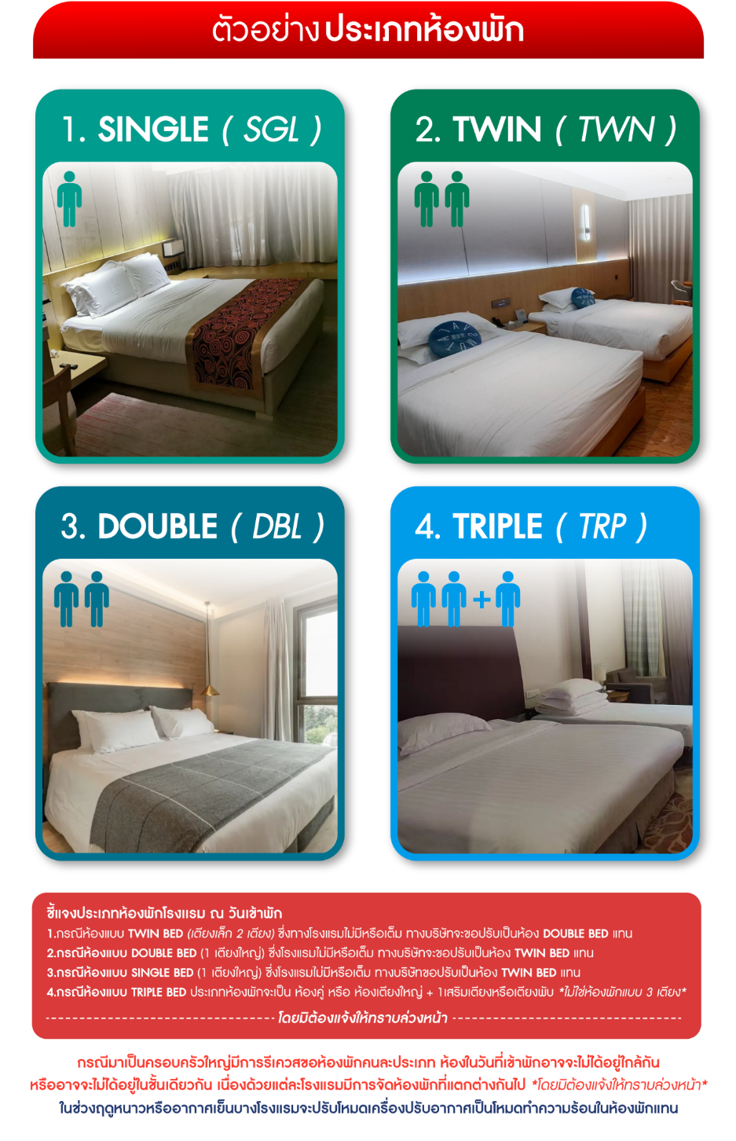

อัตราค่าบริการ (ราคาต่อท่าน)
คณะจอยทัวร์ขั้นต่ำ 9 ท่านออกเดินทางพร้อมหัวหน้าทัวร์
วันเดินทาง | ราคาทัวร์ผู้ใหญ่  พักห้องละ 2-3 ท่าน  (9 ท่านออกเดินทาง) | พักเดี่ยว  จ่ายเพิ่ม | ราคาทัวร์ผู้ใหญ่  ไม่รวมตั๋ว
10 – 14 มกราคม 2569 | 24,999 บาท/ท่าน | 4,000 บาท/ท่าน | 17,999 บาท/ท่าน
17 – 21 มกราคม 2569 | 24,999 บาท/ท่าน | 4,000 บาท/ท่าน | 17,999 บาท/ท่าน
24 – 28 มกราคม 2569 | 24,999 บาท/ท่าน | 4,000 บาท/ท่าน | 17,999 บาท/ท่าน
21 – 25 กุมภาพันธ์ 2569 | 24,999 บาท/ท่าน | 4,000 บาท/ท่าน | 17,999 บาท/ท่าน
7 – 11 มีนาคม 2569 | 24,999 บาท/ท่าน | 4,000 บาท/ท่าน | 17,999 บาท/ท่าน
21 – 25 มีนาคม 2569 | 24,999 บาท/ท่าน | 4,000 บาท/ท่าน | 17,999 บาท/ท่าน
